Membuat database Count

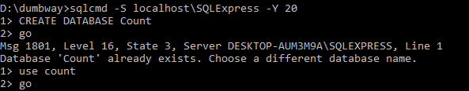

Buat table 1 (tb_caleg)

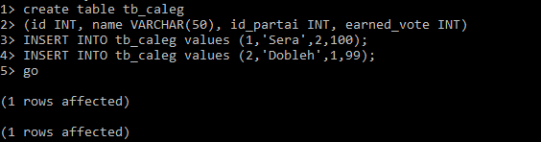

Buat table 2 (tb_partai)

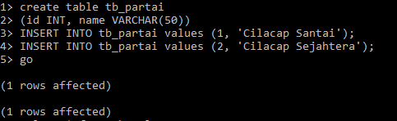

Tampilan table

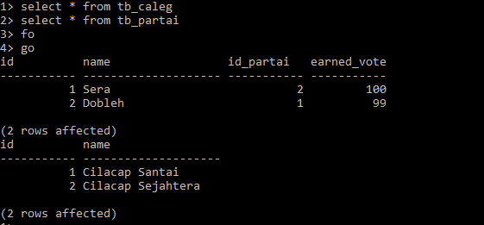

* Tampilan isi dari masing2 table

1. Table 1 (tb_caleg)

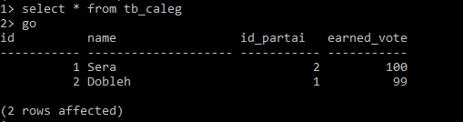

1. Table 2 (tb_partai)

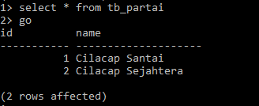

* Menambahkan data pada table tb_partai

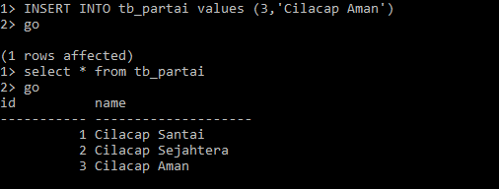

* Update name dari Cilacap Sejahtera menjadi Cilacap Makmur

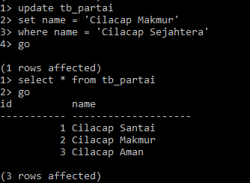

* Menambahkan data Kabur dan Astina

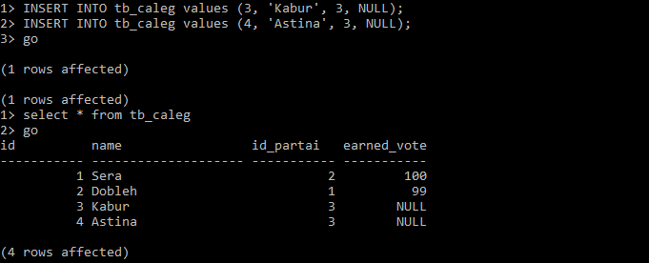

* Edit earned_votepada kabur (69) & Astina (21)

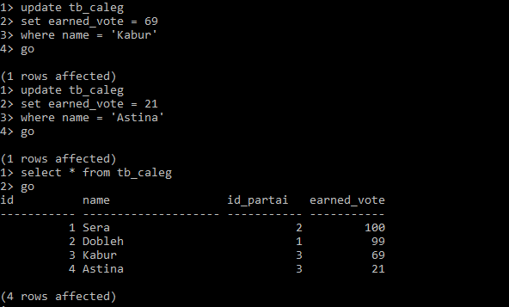

* Mengubah Sera menjadi Ls BOS

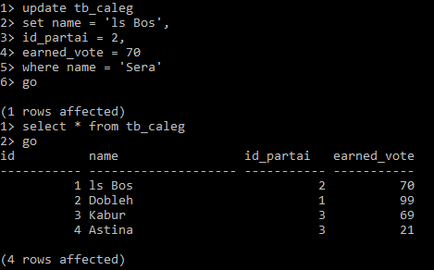

* Menghapus name Astina

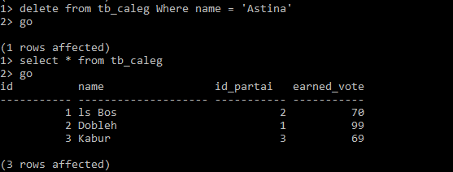

* Join tb_caleg dan tb_partai

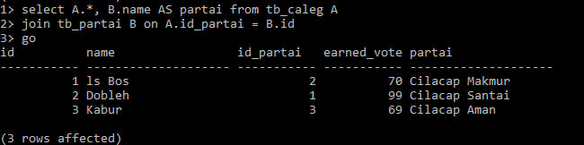

* Tampilkan data caleg dengan nama “**Kabur**” beserta nama partai yang mengusung.
* 